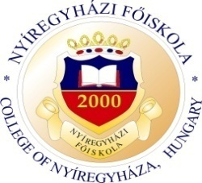 | NYÍREGYHÁZI FŐISKOLA  HALLGATÓI SZOLGÁLTATÓ KÖZPONT  Intézményi azonosító: FI 74250 | 4401 Nyíregyháza  Sóstói út 31/B  Tel: 42/599-400  42/599-431  Fax: 42/402-485

A Hallgatói Szolgáltató Központ
2013/14. tanévre szóló minőségfejlesztési terve
Intézkedés | Határidő | Felelős
- Tanulmányi és Felvételi Csoportban dolgozó előadók félévenkénti továbbképzése egy alkalommal, jogszabályi és szabályzat módosítás követése céljából | 2014.  június 30. | Márföldi  Józsefné
- Szerkezetátalakítás miatt (karok megszűnése) tanulmányi és diákigazolvány ügyintézés racionalizálása | 2013.  november 15. | Megyesi  Zoltán
- Személyi változás miatt a diákigazolvány-ügyintézés és az oklevélmelléklet kiadás átgondolása és hatékonyságának növelése | 2013.  december 15. | Molnárné Juhász Melinda
- Ügyintézendő szakok átcsoportosítása tanulmányi előadók között | 2013.  október 30. | Márföldi  Józsefné
- FIR-ben megjelenő hibák javításának gyorsítása | 2014.  június 30. | Tischner  Zoltán
- Esélyegyenlőségi Csoport szolgáltatásainak bővítéséhez és a szolgáltatás minőségének javítása érdekében eszközvásárlás tervezése (nagyteljesítményű nyomtató és fénymásoló) | 2014.  február 1 | Márföldi  Józsefné

Nyíregyháza, 2013. október 11.
Megyesi Zoltán Márföldi Józsefné
minőségbiztosítási felelős központvezető

